В управе Обручевского района состоялось рабочее заседание по профилактике терроризма
06.09.2021

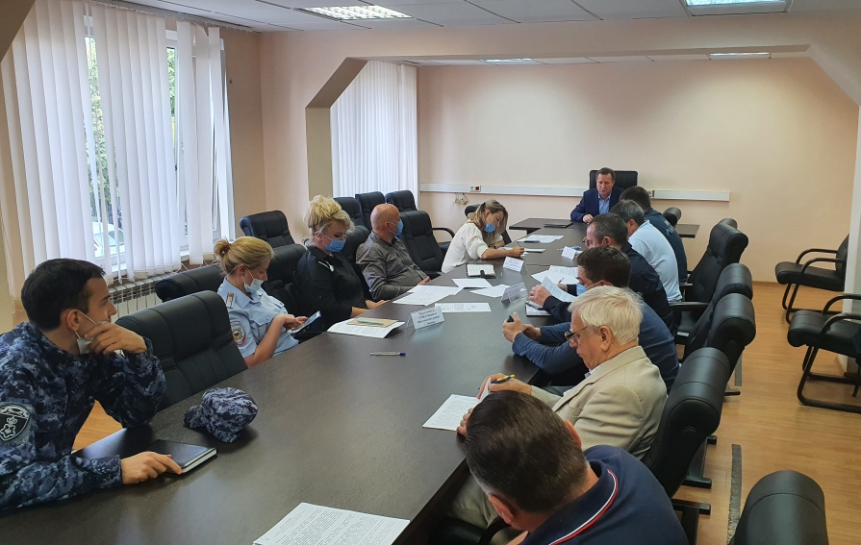
Плановое заседание постоянно действующей рабочей группы по вопросам профилактики терроризма, минимизации и (или) ликвидации последствий его проявлений состоялось в управе Обручевского района.
На заседании были рассмотрены 3 вопроса:
- О мерах по обеспечению безопасности и антитеррористической защищенности населения и объектов района в период подготовки и проведения Дня знаний, Дня города и Дня солидарности в борьбе с терроризмом;
- О мерах по обеспечению антитеррористической защищенности объектов района в период подготовки и проведения выборов в Государственную Думу Федерального собрания Российской Федерации;
- Об организации охраны общественного порядка и недопущения проведения несанкционированных акций, массовых беспорядков, в том числе экстремистского характера в условиях, действующих в городе Москве ограничений и сохраняющихся рисков по распространению коронавирусной инфекции, а также недопущения несанкционированных акций, с участием граждан Республики Киргизия и Республики Таджикистан, сопряженных с массовыми беспорядками.
ФОТО: управа Обручевского района

Адрес страницы: http://obruchev.mos.ru/presscenter/news/detail/10233618.html
Управа Обручевского района города Москвы

